BÁO CÁO KẾT QUẢ THỰC HÀNH
LAB 5: XỬ LÝ SỰ KIỆN, KIỂM TRA DỮ LIỆU VÀ ỨNG DỤNG ĐA FORM
Học phần: Lập trình .NET (IT3212)
Sinh viên thực hiện: Phan Văn Thắng
Mã số sinh viên: 24002545
Ngày sinh: 26/03/2006
Khoa: Công nghệ thông tin
I. TỔ CHỨC MÃ NGUỒN VÀ HƯỚNG DẪN CHẠY
Toàn bộ bài thực hành Lab 5 được xây dựng theo kiến trúc Windows Forms hướng đối tượng, phân chia form chức năng và lớp thực thể rõ ràng, bố cục thông thoáng, tuyệt đối không bị mất chữ hay đè chữ:
- Solution Visual Studio: IT3212_Labs.sln
- Project Windows Forms C#: lab5/Lab05_MultiForm.csproj
- Lớp thực thể đối tượng: SinhVien.cs (đóng gói thuộc tính MaSV, HoTen, NgaySinh, DiemTB, GioiTinh, Khoa, SoThich, DuongDanAnh cùng các phương thức TinhTuoi(), XepLoai())
- Form điều hướng Dashboard chính (MDI Container): frmMain.cs (chứa MenuStrip, ToolStrip, StatusStrip, đồng hồ thời gian thực và quản lý form con không mở trùng)
- Form nghiệp vụ quản lý sinh viên: frmSinhVien.cs (tích hợp ErrorProvider, sự kiện KeyPress, TextChanged, chọn ảnh đại diện)
- Form xem hồ sơ chi tiết: frmChiTietSinhVien.cs (nhận đối tượng SinhVien qua Constructor và hiển thị chi tiết)
- Form đăng nhập có giới hạn lần thử: frmDangNhap.cs (khóa nút đăng nhập trong 30 giây khi sai 3 lần liên tiếp)
- Hộp thoại tìm kiếm: frmTimKiem.cs (truyền nhận từ khóa và tiêu chí qua Property)
- Form chọn khoa đào tạo: frmChonKhoa.cs (truyền danh sách khoa qua Constructor và trả về kết quả qua Property mà không dùng biến toàn cục)
- Form giới thiệu ứng dụng: frmGioiThieu.cs (hộp thoại AboutBox thông tin tác giả và học phần)
- Thư mục tài nguyên: lab5/Images/ chứa avatar_thang.png và các ảnh minh họa
- Lệnh chạy: Mở IT3212_Labs.sln trong Visual Studio bấm F5, hoặc chạy dòng lệnh CLI:
cd lab5
dotnet run --project lab5/Lab05_MultiForm.csproj
II. CHI TIẾT KẾT QUẢ THỰC HIỆN VÀ ẢNH CHỤP GIAO DIỆN WINFORMS
Bài 1: Kiểm tra bắt buộc bằng ErrorProvider
1. Yêu cầu bài tập: Không cho phép lưu khi mã hoặc họ tên sinh viên trống; hiển thị biểu tượng thông báo lỗi đỏ cạnh control bằng ErrorProvider. Tách kiểm tra thành phương thức ValidateInput().
2. Dữ liệu thử nghiệm: Để trống ô Mã sinh viên và Họ tên, nhập điểm không hợp lệ (15.0) -> Bấm 'Lưu (Bài 1)' -> ErrorProvider kích hoạt hiển thị icon đỏ cảnh báo lỗi tại các ô vi phạm.
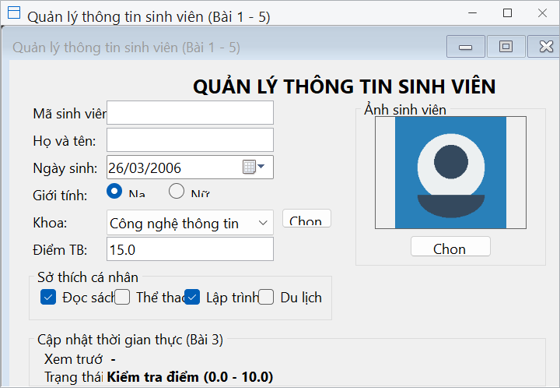
Hình 1: Kiểm tra bắt buộc dữ liệu bằng ErrorProvider (Bài 1)
Bài 2: Giới hạn ký tự nhập điểm bằng sự kiện KeyPress
1. Yêu cầu bài tập: Bắt sự kiện KeyPress trên ô txtDiemTB, chỉ cho phép nhập chữ số và duy nhất một dấu chấm thập phân; chặn mọi ký tự chữ cái hoặc ký tự đặc biệt khác. Vẫn kiểm tra miền giá trị [0, 10] khi lưu.
2. Dữ liệu thử nghiệm: Nhập điểm trung bình '8.50' (chỉ các ký tự số và một dấu chấm được chấp nhận gõ vào TextBox).
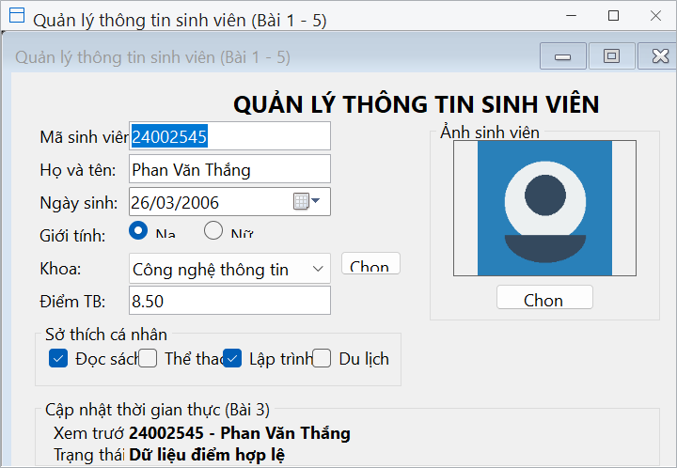
Hình 2: Giới hạn ký tự nhập điểm bằng sự kiện KeyPress (Bài 2)
Bài 3: Cập nhật trạng thái theo thời gian thực bằng sự kiện TextChanged
1. Yêu cầu bài tập: Bắt sự kiện TextChanged trên các ô nhập liệu; khi họ tên hoặc điểm thay đổi, tự động cập nhật Label xem trước ('Mã - Họ tên') và Label trạng thái hợp lệ của điểm theo thời gian thực.
2. Dữ liệu thử nghiệm: Khi nhập '24002545', 'Phan Văn Thắng' và điểm '8.50' -> Label Xem trước hiển thị ngay lập tức '24002545 - Phan Văn Thắng', Label Trạng thái báo 'Dữ liệu điểm hợp lệ'.
Hình 3: Cập nhật trạng thái và xem trước theo thời gian thực bằng sự kiện TextChanged (Bài 3)
Bài 4: Truyền dữ liệu sang Form chi tiết bằng Constructor
1. Yêu cầu bài tập: Tạo frmChiTietSinhVien nhận đối tượng SinhVien qua Constructor và hiển thị dữ liệu đầy đủ (Mã, Họ tên, Ngày sinh, Tuổi, Giới tính, Khoa, Điểm TB, Xếp loại, Ảnh). Đảm bảo tính đóng gói, không truy cập trực tiếp control private của Form khác.
2. Dữ liệu thử nghiệm: Từ frmSinhVien bấm 'Chi tiết (Bài 4)' -> Khởi tạo frmChiTietSinhVien(sv) và hiển thị hồ sơ chi tiết của sinh viên Phan Văn Thắng kèm xếp loại Giỏi và ảnh đại diện rõ nét.
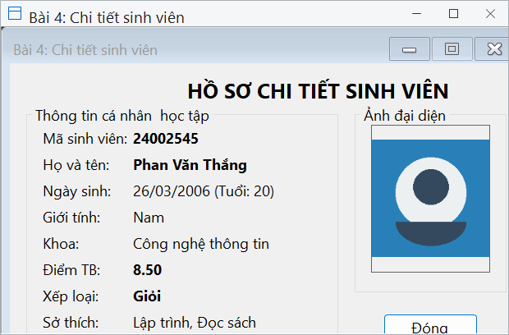
Hình 4: Truyền đối tượng SinhVien sang Form chi tiết qua Constructor (Bài 4)
Bài 5: MenuStrip mở các Form chức năng và tránh mở trùng
1. Yêu cầu bài tập: Tạo Form chính frmMain với MenuStrip gồm các menu Hệ thống, Danh mục, Nghiệp vụ, Trợ giúp. Cài đặt phương thức OpenChildForm(Form child) kiểm tra danh sách MdiChildren, nếu Form đã mở thì kích hoạt lại (Activate) và không tạo trùng Form mới.
2. Dữ liệu thử nghiệm: Chọn Danh mục -> Quản lý Sinh viên; Form con mở bên trong MdiParent với kích thước rộng rãi, bố cục thoáng đẹp. Chọn lại menu lần 2, hệ thống chỉ kích hoạt lại Form đang mở.
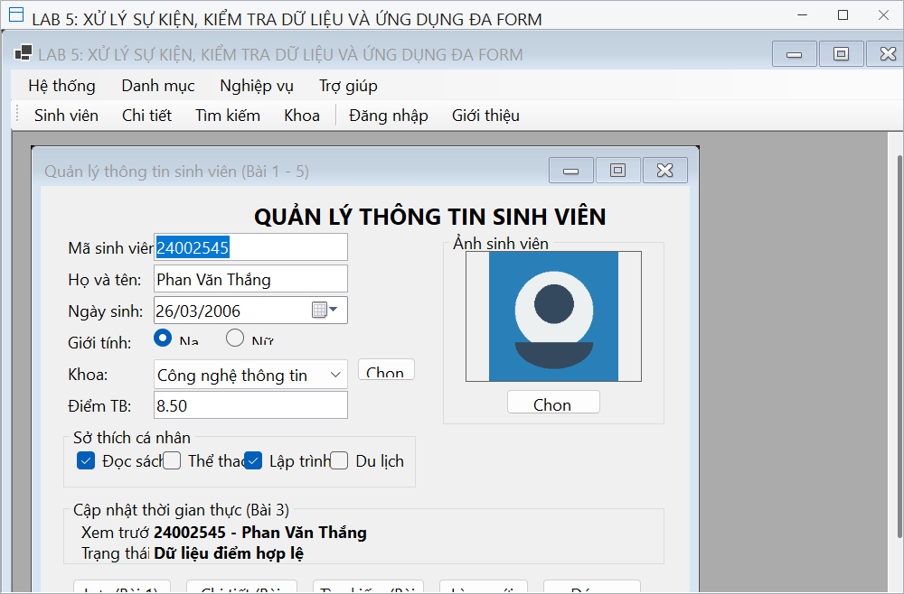
Hình 5: MenuStrip mở Form con trong MDI và ngăn chặn mở trùng Form (Bài 5)
Bài 6: Form đăng nhập có giới hạn lần thử
1. Yêu cầu bài tập: Thiết kế Form đăng nhập frmDangNhap; nếu người dùng nhập sai thông tin quá 3 lần liên tiếp, tự động vô hiệu hóa nút Đăng nhập trong 30 giây và sử dụng Timer đếm ngược hiển thị thời gian còn lại.
2. Dữ liệu thử nghiệm: Cố tình nhập sai mật khẩu 3 lần -> Nút Đăng nhập bị khóa (Enabled = false), nhãn thông báo đếm ngược từng giây 'Nút đăng nhập bị khóa trong 30 giây'.
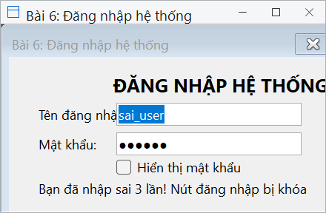
Hình 6: Giới hạn 3 lần thử và khóa nút đăng nhập 30 giây bằng Timer (Bài 6)
Bài 7: Hộp thoại tìm kiếm sinh viên
1. Yêu cầu bài tập: Tạo hộp thoại frmTimKiem nhận từ khóa và tiêu chí tìm kiếm (theo Mã hoặc theo Họ tên), trả kết quả về cho Form gọi thông qua Property TuKhoa và DialogResult mà không phụ thuộc lẫn nhau.
2. Dữ liệu thử nghiệm: Mở hộp thoại tìm kiếm, nhập từ khóa '24002545', chọn 'Tìm theo Mã sinh viên', bấm 'Tìm kiếm' -> Form gọi nhận kết quả và xuất thông báo sinh viên tương ứng.
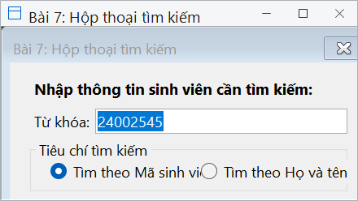
Hình 7: Hộp thoại tìm kiếm sinh viên trả kết quả qua Property (Bài 7)
Bài 8: Form chọn khoa không dùng biến toàn cục
1. Yêu cầu bài tập: Tạo frmChonKhoa nhận danh sách khoa qua Constructor; người dùng chọn một khoa và Form trả về khoa được chọn qua Property KhoaDuocChon với DialogResult.OK, hoàn toàn không sử dụng biến toàn cục.
2. Dữ liệu thử nghiệm: Bấm nút 'Chọn...' cạnh ComboBox Khoa -> frmChonKhoa hiển thị danh sách các khoa đào tạo; chọn 'Công nghệ thông tin' và bấm 'Chọn khoa' -> Giá trị được cập nhật trở lại vào ComboBox của Form chính.
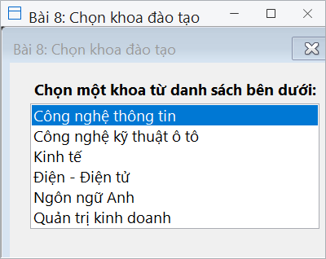
Hình 8: Form chọn khoa đào tạo truyền nhận dữ liệu an toàn qua Property (Bài 8)
Bài 9: Xác nhận đóng ứng dụng bằng sự kiện FormClosing
1. Yêu cầu bài tập: Bắt sự kiện FormClosing trên Form chính, hiển thị hộp thoại MessageBox xác nhận (Yes/No). Nếu người dùng chọn 'No', gán e.Cancel = true để ngăn chặn việc đóng ứng dụng ngoài ý muốn.
2. Dữ liệu thử nghiệm: Bấm nút X trên thanh tiêu đề hoặc chọn Hệ thống -> Thoát -> Xuất hiện hộp thoại 'Bạn có chắc chắn muốn thoát khỏi ứng dụng không?'. Chọn No ứng dụng tiếp tục hoạt động.
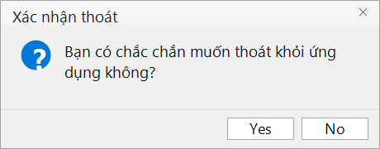
Hình 9: Hộp thoại xác nhận thoát ứng dụng bằng sự kiện FormClosing (Bài 9)
Bài 10: Dashboard đa Form và Hộp thoại Giới thiệu
1. Yêu cầu bài tập: Xây dựng Dashboard đa Form hoàn chỉnh trên frmMain gồm: MenuStrip đầy đủ các phân hệ, ToolStrip truy cập nhanh, StatusStrip hiển thị trạng thái hệ thống, tên người dùng đăng nhập và đồng hồ thời gian thực (Timer cập nhật liên tục từng giây); bổ sung hộp thoại Giới thiệu ứng dụng (AboutBox) rộng rãi, chữ hiển thị đầy đủ 100% không bị che khuất.
2. Dữ liệu thử nghiệm: Dashboard hoạt động mượt mà, đồng hồ thời gian thực nhảy giây chính xác, thanh trạng thái hiển thị 'Người dùng: Phan Văn Thắng (24002545)'; mở hộp thoại Giới thiệu hiển thị rõ ràng thông tin tác giả và học phần.
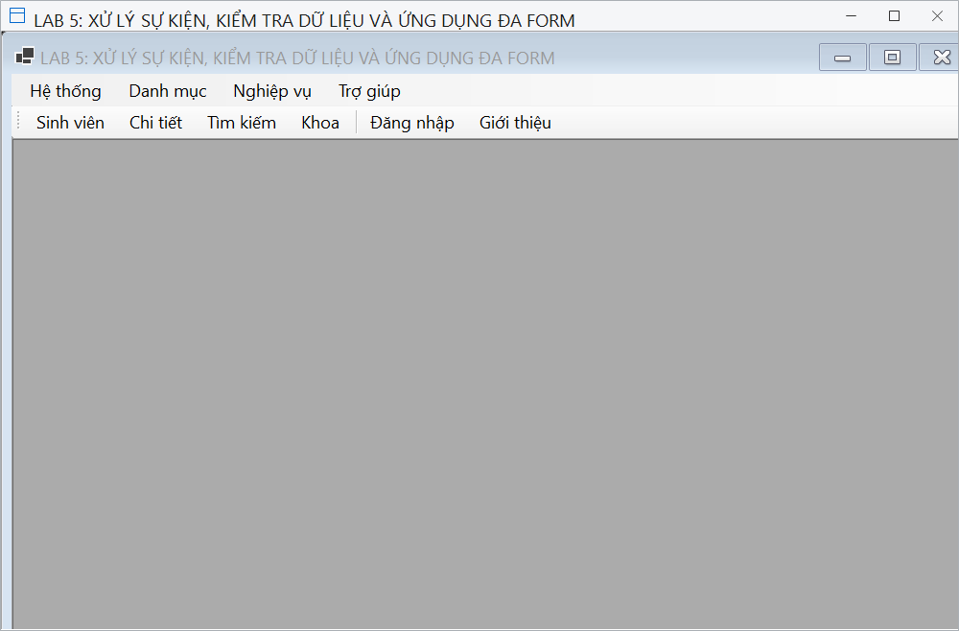
Hình 10.1: Giao diện Dashboard đa Form hoàn chỉnh với Menu, ToolStrip và StatusStrip (Bài 10)
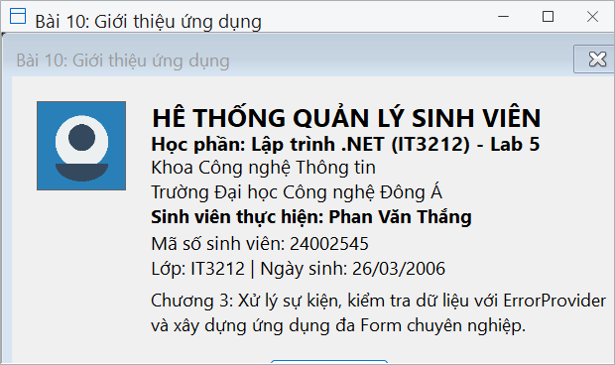
Hình 10.2: Hộp thoại Giới thiệu ứng dụng hiển thị đầy đủ thông tin (Bài 10)

